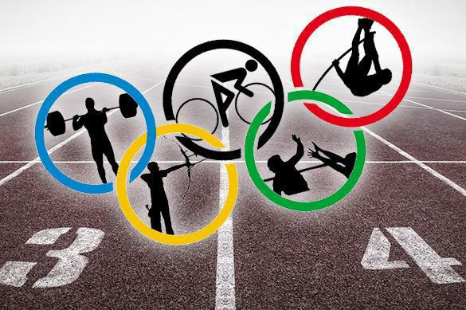

Сценарий открытия спартакиады 2018-2019

Цель и задачи: Укрепление здоровья учащихся, привлечение детей к занятиям спортом .
Задачи:
- Пропаганда здорового образа жизни.
- Поддержание старых традиций
- Развитие личности ребёнка на основе овладения физической культурой.
- Воспитание чувства коллективизма, товарищества, взаимовыручки, творческого мышления
Время: 45 минут.
Место проведения: ОШ № 95 школы.

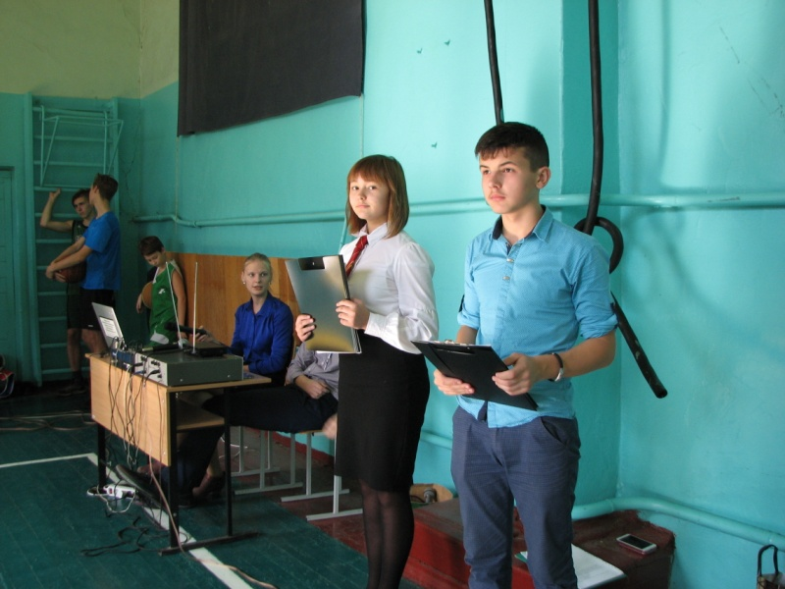
Вед 1: Отточенная пластика движений.
Мгновенная реакция броска.
О спорт! Ты воспитатель поколений.
Большого друга верная рука.
Вед 2: Чтоб бегать, плавать, двигаться умело,
Противника, играя, побеждать,
Пускайте тело без сомненья в дело!
Нет больше чести, чем себя создать!
Вед 1: Спорт дарит нам энергию здоровья,
Упорство, силу духа, красоту.
Спорт учит нас на мир смотреть с любовью,
В реальность воплощать свою мечту.

Вед Я: Добрый день, дорогие ребята, уважаемые учителя и гости нашего праздника. Сегодня действительно большой праздник. МЫ чувствуем необыкновенную приподнятость, особое настроение. Ведь мы собрались на открытии спартакиады!
Вед Я: Лицей, смирно! Право внести олимпийский флаг предоставляется участникам уже прошедших соревнований в октябре месяце по футболу и настольному теннису, эти ребята защищали честь нашего лицея: Юсеф Ян, Никитие Зеек, Абузярова Лиза, Турбин Никита.
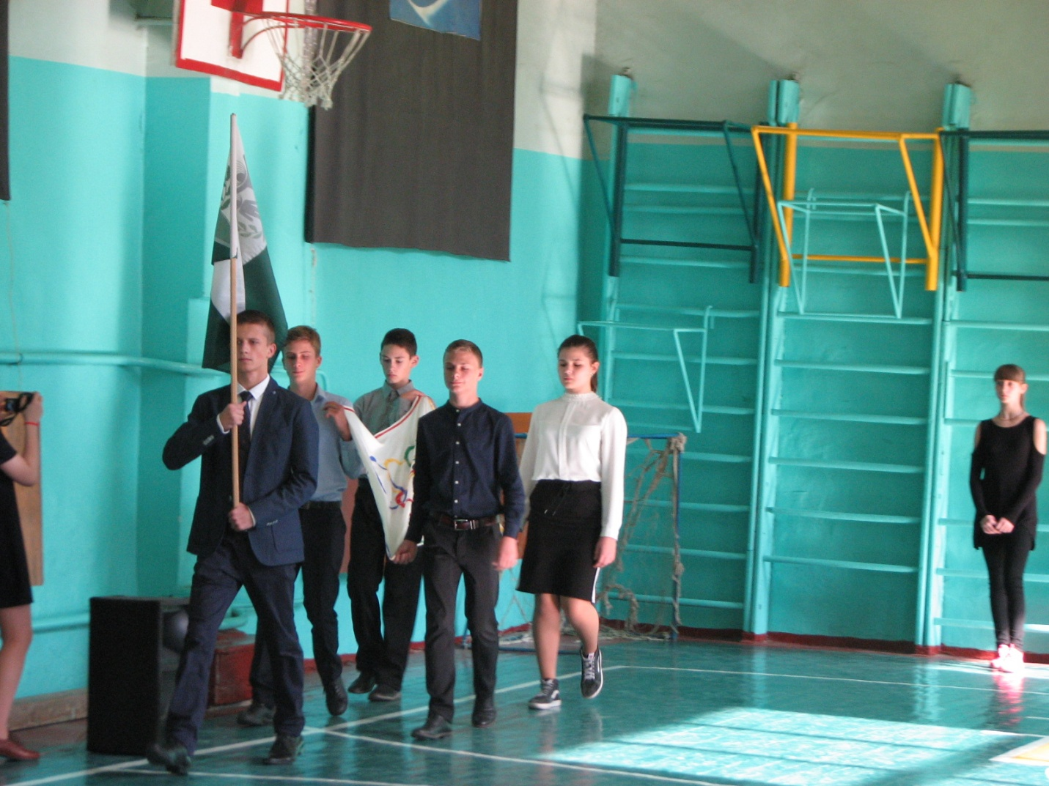
Вед 1: Спортивную площадку открываем!
Спортивный праздник закипит сейчас!
Мы спортом дух и тело укрепляем!
Спорт полнит силой каждого из нас.
Вед 2: Торжественная линейка, посвященная открытию спартакиады, объявляется открытой!
Вед: Для поздравления слово предоставляется директору школы Король Елене Владимировне.
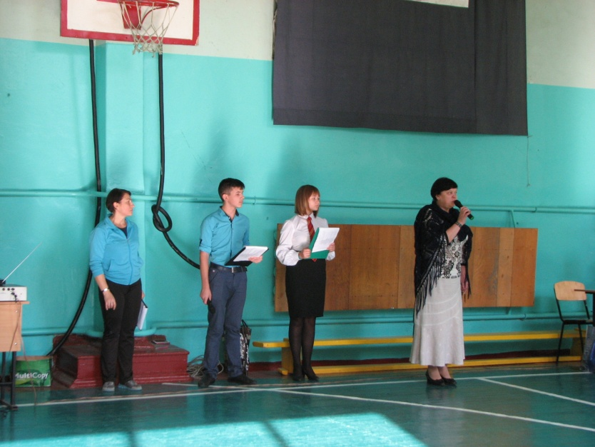
Вед 1: Спорт – это молодость, ловкость, быстрота, выносливость и сила. Юные спортсмены – наша надежда, наша гордость, наша слава.
Вед 2: Открывают наш праздник участницы городского флеш моба Слепак Екатерина и Шестернёва Дина.
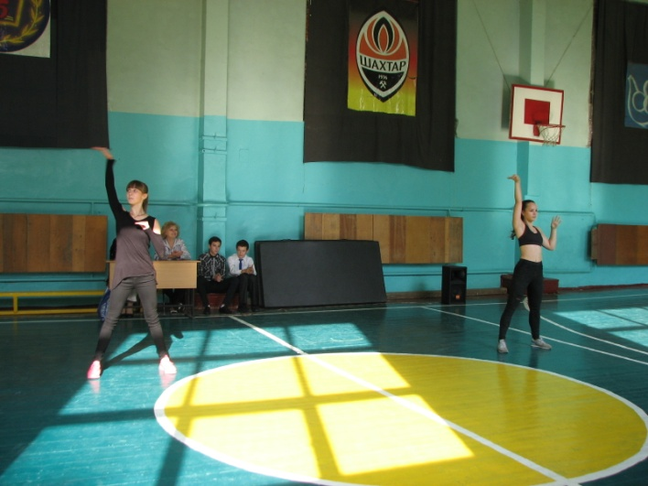

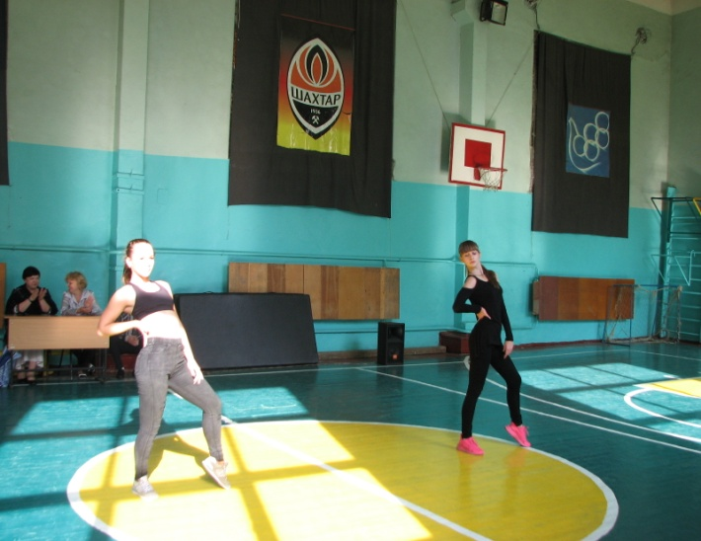
Вед 1 : Молодцы! Спасибо!
Вед 2: А скажи мне , пожалуйста, какие виды спорта ты знаешь?
Вед 1: Баскетбол, волейбол, футбол, настольный теннис, плаванье, бадминтон, ведь все эти виды спорта мы проходим и учим на уроках физкультуры.
Вед 2: Хорошо! А давай поиграем в игру, я включаю музыку, а ты скажешь с каким видом спорта она у тебя ассоциируется,
Вед 1 : Отлично, давай

Вед 1 : Мне кажется, что это уличный реп, он у меня ассоциируется с баскетболом.
Вед 2: ты угадал. Выступают наши баскетболисты
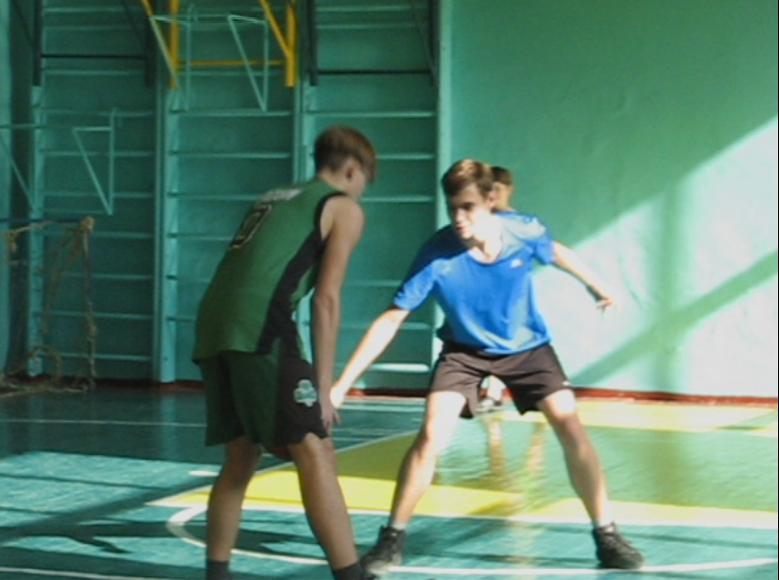
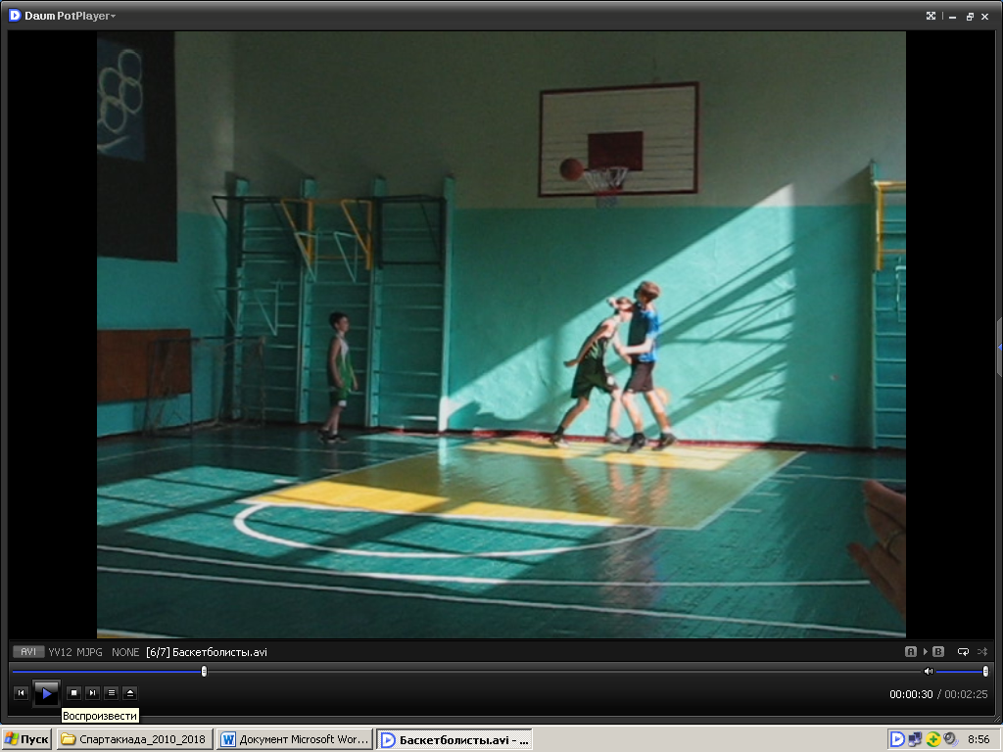

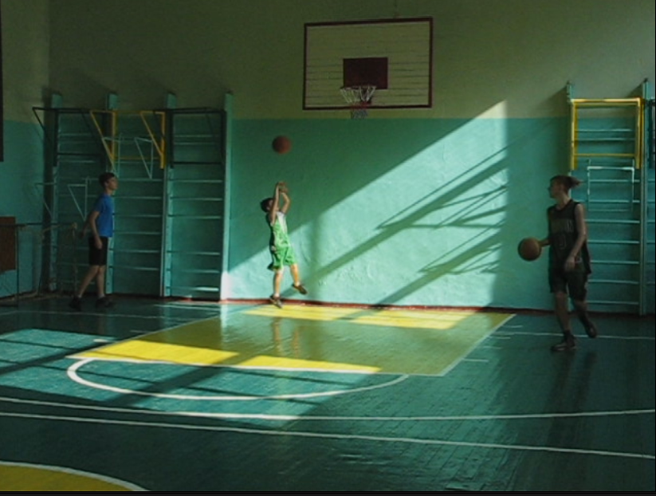

Вед 2: Молодец, ты справился с заданием, а теперь по сложнее.
Вед 1: Дааааа, загадка, а может это гимнастика,
Вед 2: Угадал! Нежность, грация, мелодия и пластика - это ты моя гимнастика,
Вед 1 : Выступает Слепак Екатерина с акробатическим номером.

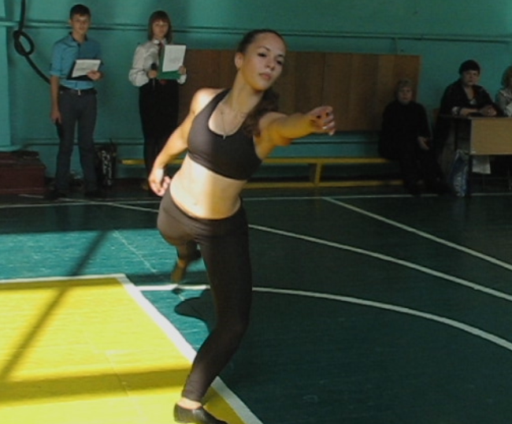
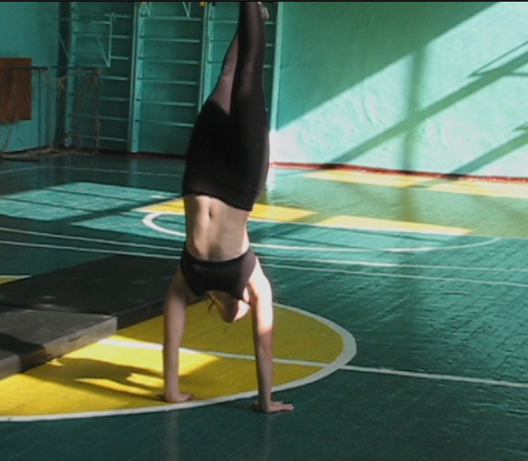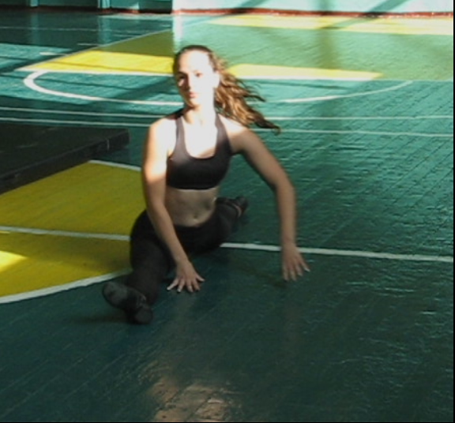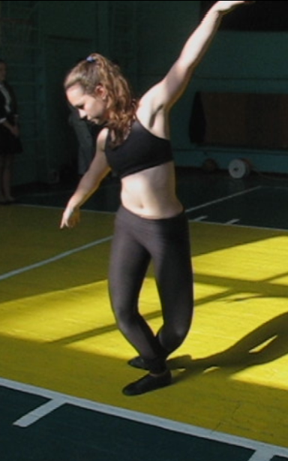

Вед 1: А теперь я загадываю тебе муз, загадку
Вед 2: Что-то японское,Даааа! Точно это каратэ!Японское боевое искусство, которое представляет собой систему защиты и нападения.
Вед 1: наши юные спортсмены- братья Топаловы!
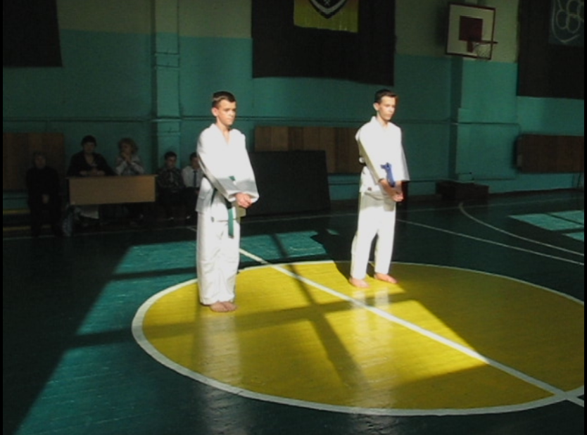

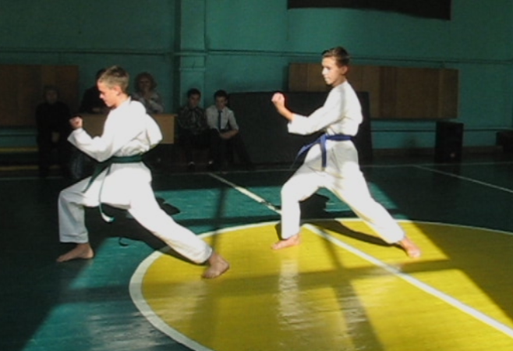

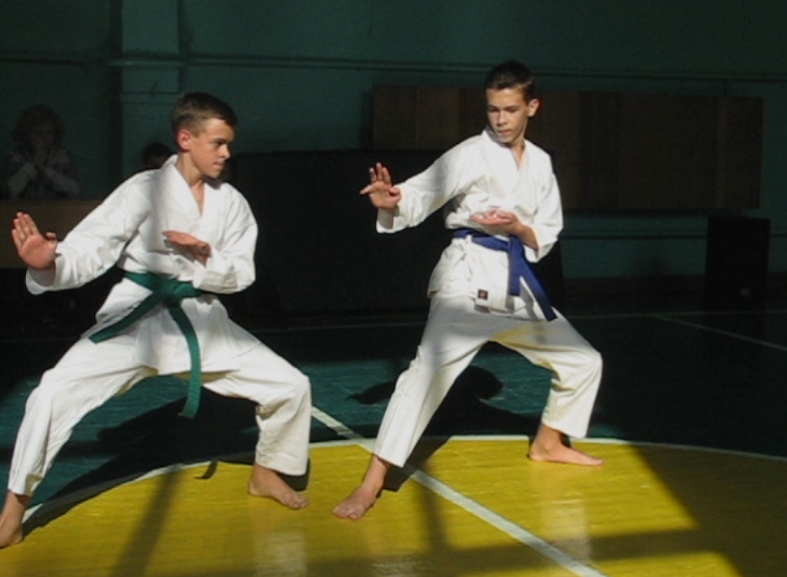

Вед 2: Спасибо , ребята! А теперь тебе подсказка , это вид гимнастики, а в помощь музыка……
Вед 1: Мне кажется , что это балетная гимнастика.Это грация, лёгкость, красота и гармоничность.
Вед 2: Набойщикова Дарья …….
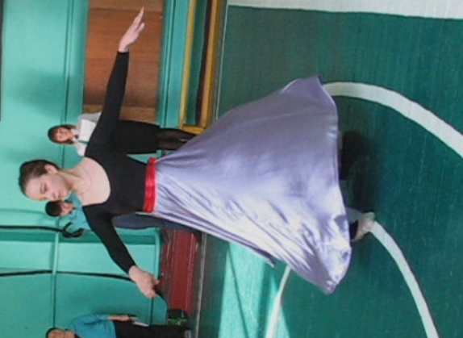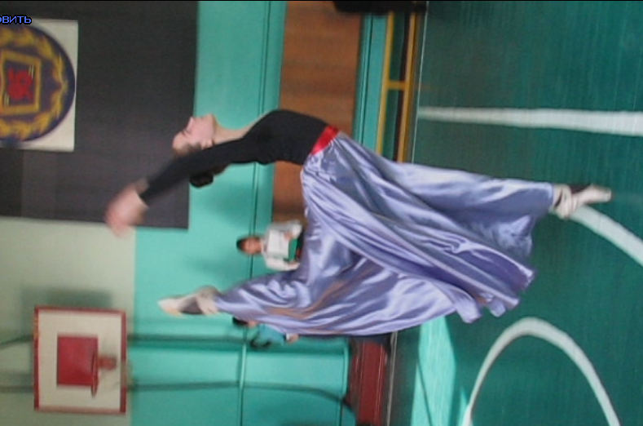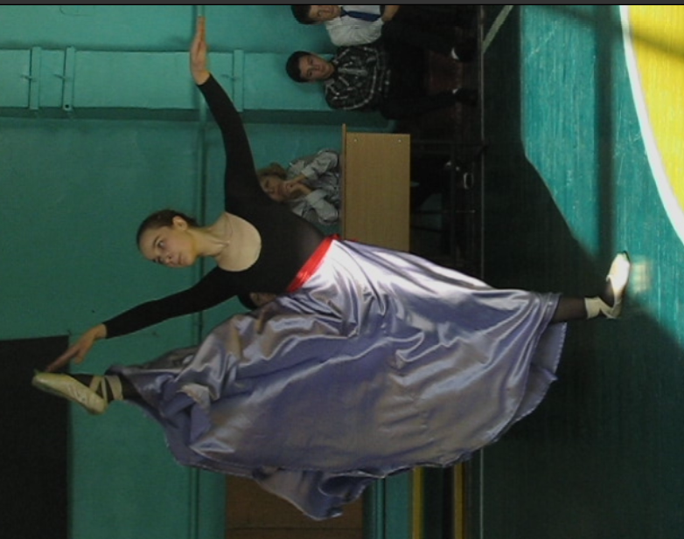

Вед 2: А давай загадаем нашим зрителям загадку ,пусть они отгадают вид спорта!!
Вед 1: подсказка, это вид боевого искусства, в котором используются ноги в бою, причем для ударов, так и для блоков.

Вед 2: Комплекс базовой техники ……Сыгинь Леонид, сыгинь Иван , Киселев Данил.
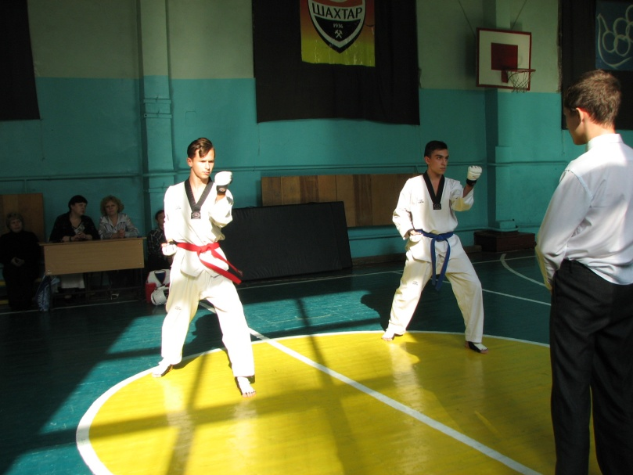
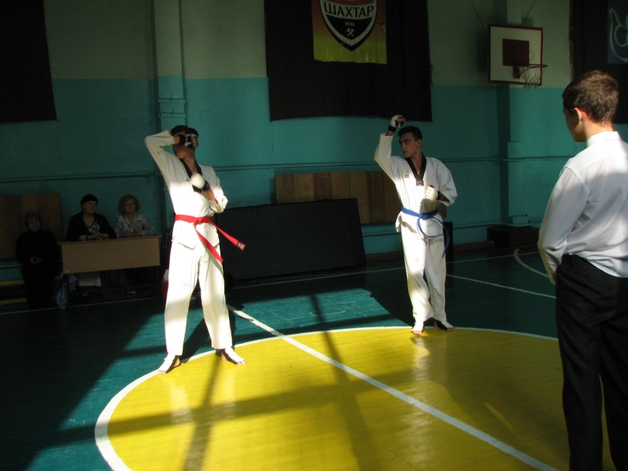

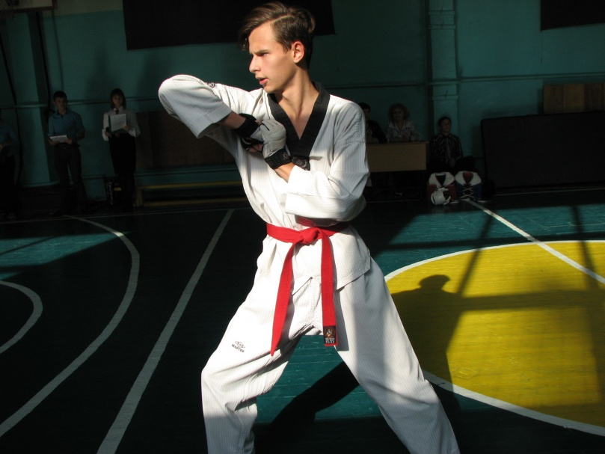

Показательный спаринг (судья Сыгинь Иван)
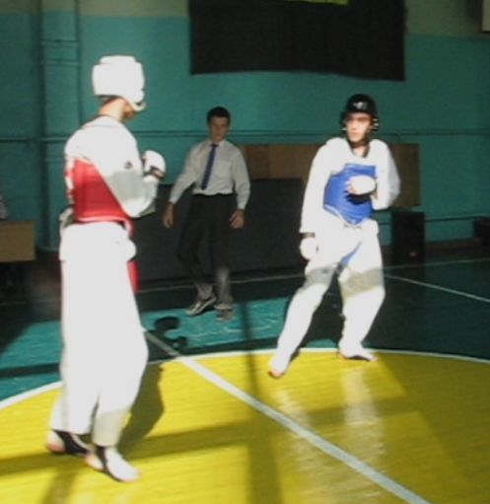
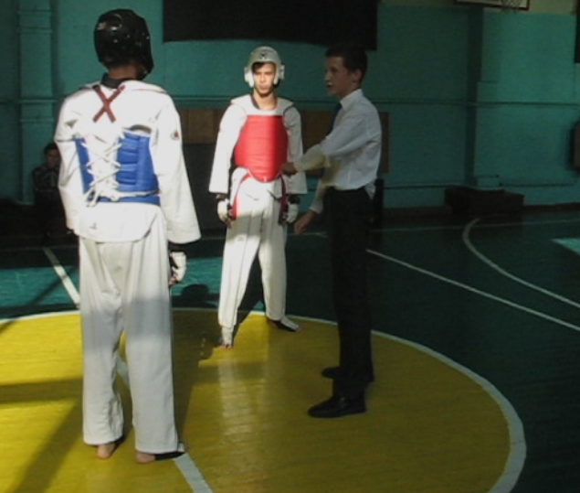
Вед 1: Засиделись вы друзья, нужно нам размяться. Что мы делаем с утра…….
Правильно , зарядку!!

Вед 2: выступает Ручка Диана с песней “Утренняя зарядка”

Вед 3: Вот и закончился наш праздник, а спортивный год только начинается. Я желаю вам всем удачи и побед и конечно, ни пуха и пера!!!!
Звучит Гимн лицея.
До новых встреч и побед!!!!!!

